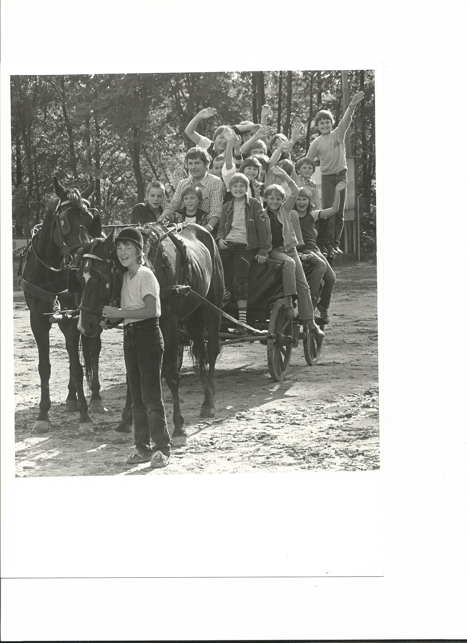

Anlässlich zum „Tag der offenen Hoftür“ am Bio-Hof DI Georg Marksteiner, Bernschlag, finden Sie in der volxzeitung allentsteig zahlreiche Erinnerungs-bilder und Texte vom „1. Waldviertler Bauernmarkt“ in Bernschlag/Allentsteig. Er zeigte sich als wichtige Impulsveranstaltung für die spätere Entwicklung der „Hof-Direktvermarktung“ von Bauernprodukten, die heute allerorts und besonders in BIO-Betrieben zur Existenz unserer Bauern viel beiträgt.
Tausende Besucher kamen zum 1.Waldviertler Bauernmarkt am 14.Juli 1979 nach Bernschlag, um das Waldviertel, das bäuerliche Leben in der Dörfern näher kennen-zulernen und BÄUERLICHE NATURPRODUKTE zu verkosten.
Die verschiedenen Mohnspeisen, Feuerflecken, selbstgebackenes Brot und haus-geräuchertes frisches Geselchtes und Selchspeck, Mohnzelten, Most, Schnaps u.v.a. konnten gar nicht genug sein.
1976 gab es in Bernschlag den Bio-Bauern Marksteiner, der bei den Konsumenten schon damals viel Interesse erregte und der am 4. Juni „30 Jahre BIO-Hof“ in Bernschlag feiert!

